PHIẾU CẬP NHẬT TIẾN ĐỘ ĐỀ TÀI
Học phần: Bảo mật IoT (INT4410) - Dành cho sinh viên cập nhật hằng tuần

1. Thông tin chung
Mã SV | 231A011163 | Họ và tên | Lê Quang Long
Lớp | INT4410 - Bảo mật trong IoT | Tuần báo cáo | Tuần 03
Mã đề tài | 47 | Tên đề tài | Đánh giá bảo mật mô hình nhà thông minh
Link GitHub/repo | https://github.com/lel87671-png/DanhGiaBaoMatNhaThongMinh | Link minh chứng | https://github.com/lel87671-png/DanhGiaBaoMatNhaThongMinh/blob/main/README.md
Ngày cập nhật | 24/7/2026 | Mức tự đánh giá | X Đúng tiến độ □ Cần hỗ trợ □ Nguy cơ chậm
Email/SĐT liên hệ | lel87671@gmail.com | Nhóm/cá nhân | X Cá nhân □ Nhóm

2. Checklist tiến độ Tuần 02
STT | Nội dung cần hoàn thành | Trạng thái | Ghi chú/minh chứng
1 | Đã tạo repo GitHub/thư mục làm việc và đặt tên đúng đề tài. | X Xong □ Đang làm □ Chưa làm
2 | Đã viết đề cương 1-2 trang: lý do chọn đề tài, mục tiêu, phạm vi, sản phẩm dự kiến. | X Xong □ Đang làm □ Chưa làm
3 | Đã thu thập tối thiểu 5 tài liệu tham khảo, trong đó có ít nhất 1 repo/tool GitHub liên quan. | X Xong □ Đang làm □ Chưa làm
4 | Đã xác định công cụ hoặc phương pháp chính sẽ dùng: lab, checklist, STRIDE, OWASP, demo, code hoặc phân tích case study. | X Xong □ Đang làm □ Chưa làm
5 | Đã có kế hoạch Tuần 03 rõ ràng: chạy thử, thu log/ảnh minh chứng, hoàn thiện bảng rủi ro hoặc demo. | X Xong □ Đang làm □ Chưa làm

3. Nội dung đã thực hiện trong tuần
STT | Công việc | Kết quả hiện tại | Minh chứng/link/file | Tỷ lệ hoàn thành
1 | Xây dựng môi trường Smart Home | Cài đặt Ubuntu Server, Home Assistant và Mosquitto MQTT Broker thành công | Ảnh cài đặt, cấu hình hệ thống | 100%
2 | Cấu hình MQTT Broker | Tạo tài khoản MQTT, cấu hình xác thực username/password, kết nối Home Assistant thành công | /etc/mosquitto/conf.d/default.conf, ảnh Home Assistant | 100%
3 | Kiểm thử Publish/Subscribe MQTT | Thực hiện Publish và Subscribe bằng mosquitto_pub và mosquitto_sub, dữ liệu hiển thị trên Home Assistant | Ảnh Terminal, Wireshark, Home Assistant | 100%
4 | Đánh giá bảo mật mô hình | Phân tích tài sản, lỗ hổng, mối đe dọa, ma trận rủi ro và đề xuất biện pháp giảm thiểu | Báo cáo Chương 5, Chương 6 | 100%
5 | Hoàn thiện tài liệu và GitHub | Cập nhật README, tạo repository GitHub và hoàn thiện báo cáo | Link GitHub, README.md | 100%

4. Minh chứng bắt buộc đính kèm/link
- Link repo GitHub hoặc thư mục minh chứng.
+ https://github.com/lel87671-png/DanhGiaBaoMatNhaThongMinh
+ README.md
- README.md hoặc file đề cương Tuần 03
- Ảnh màn hình/log/code/config/checklist/bảng phân tích đã làm.
- 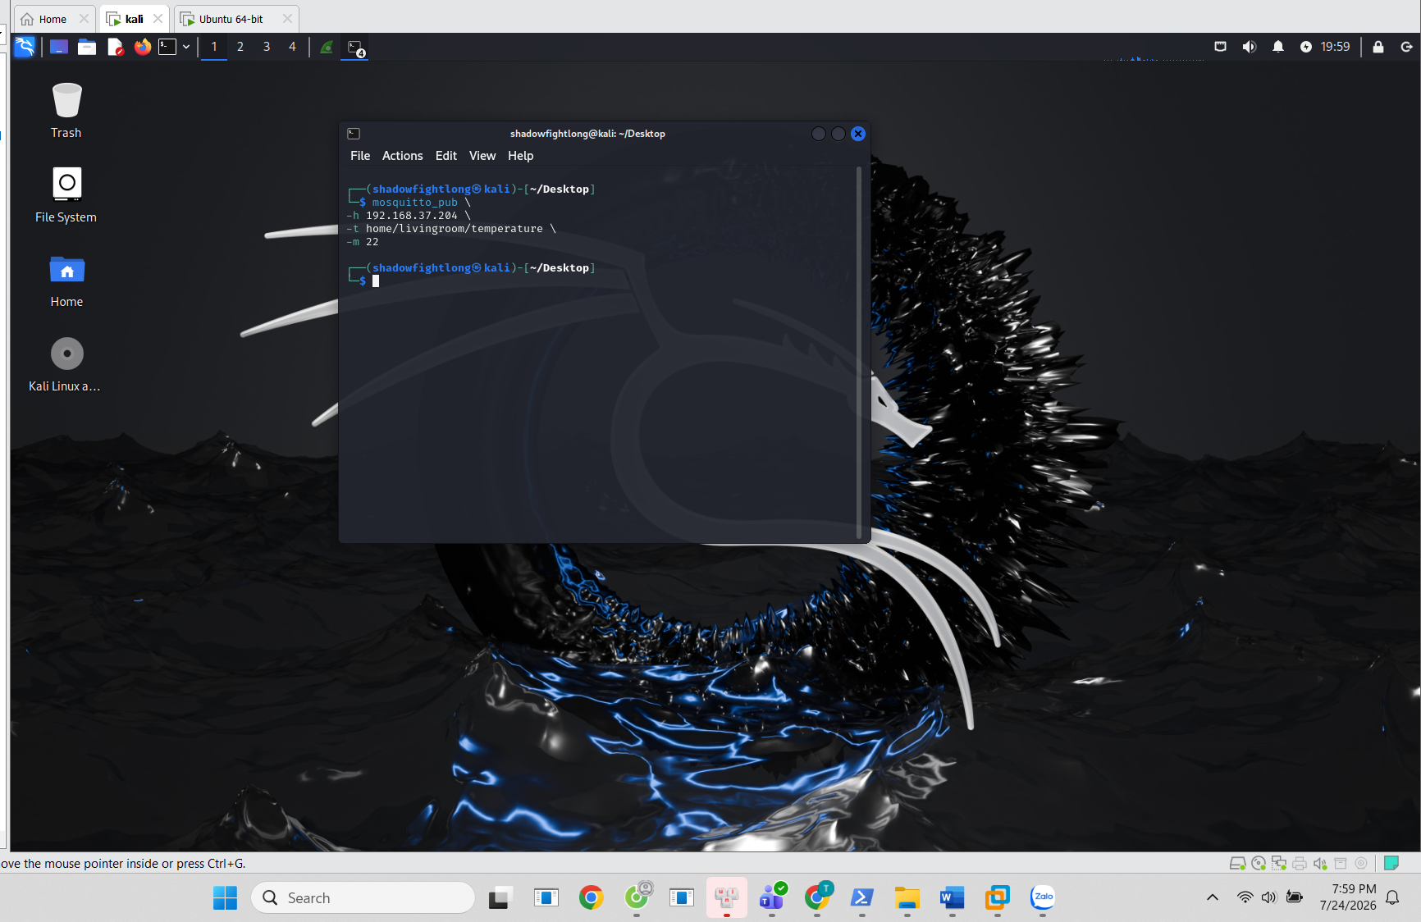
- 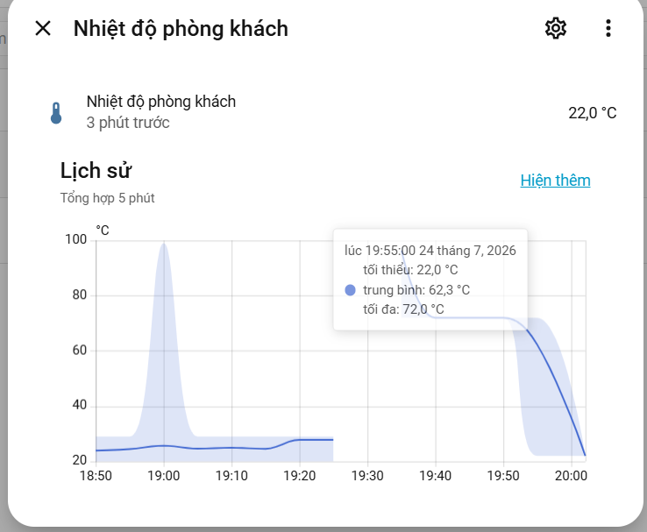
- 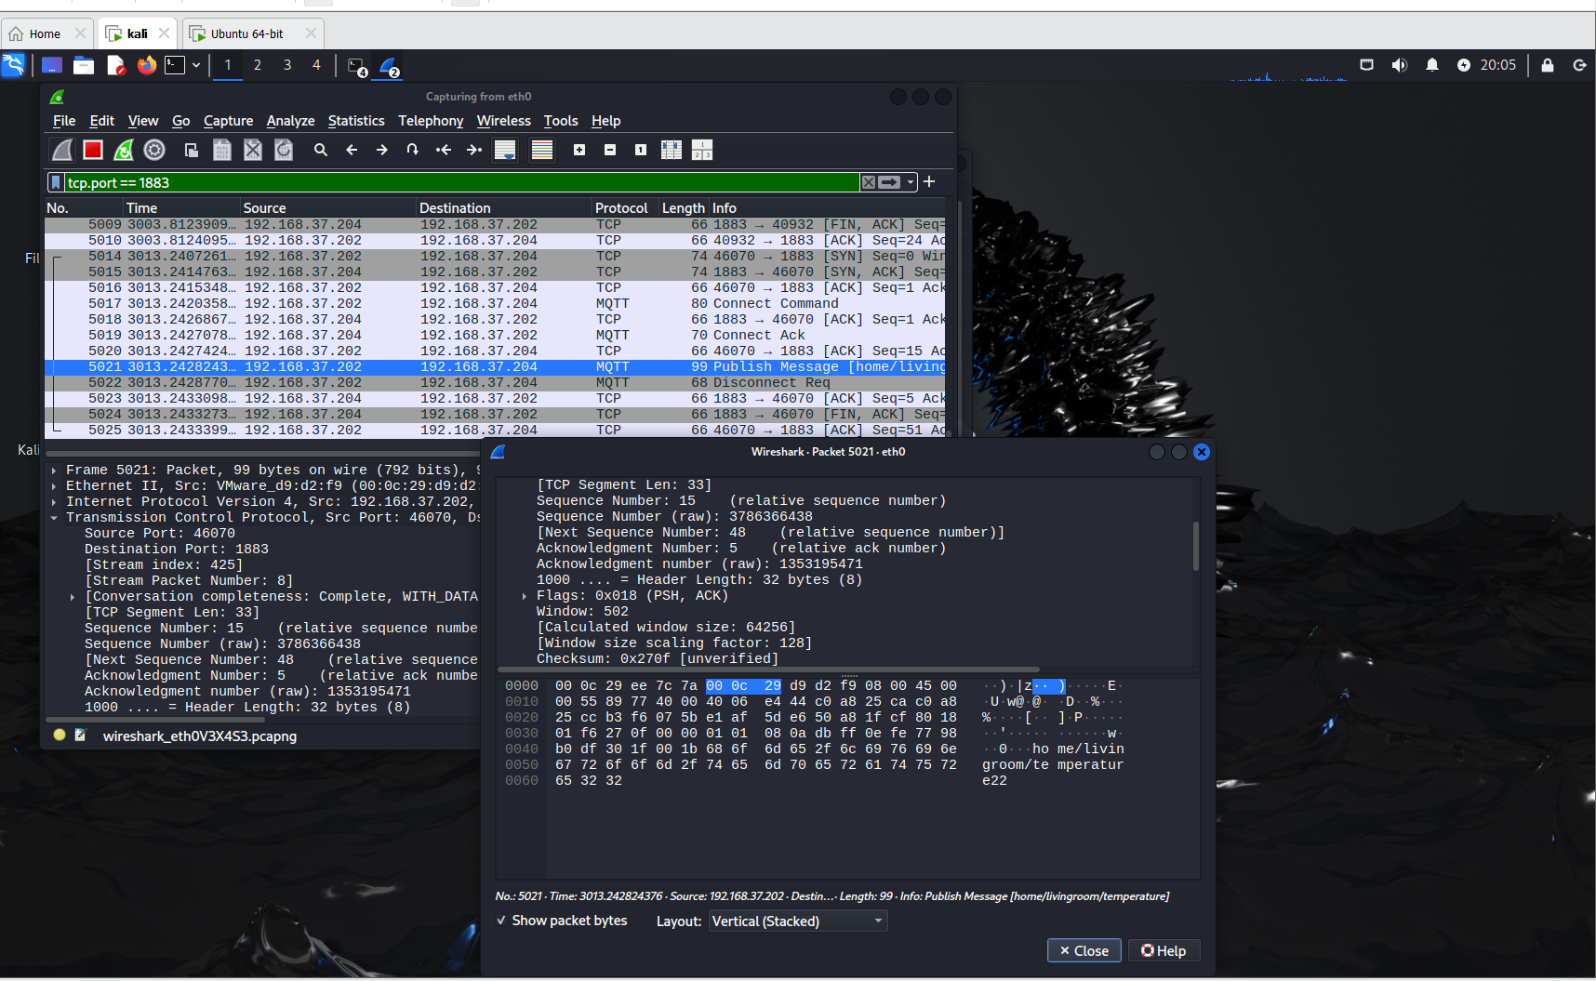
- 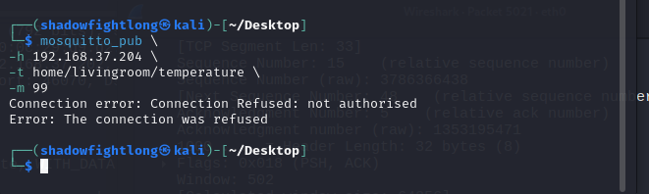

- 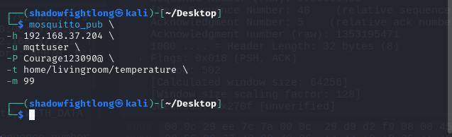

- 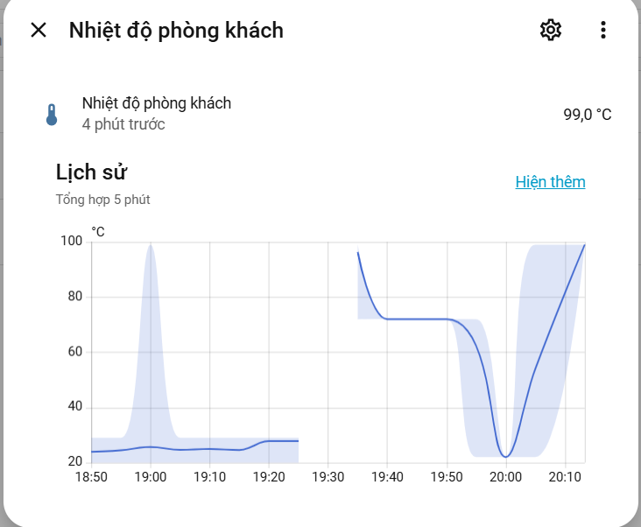
- Danh sách tài liệu tham khảo ban đầu.
- +Home Assistant Documentation
- +Eclipse Mosquitto Documentation
- +MQTT.org
- +OWASP IoT Top 10
- +NISTIR 8259

5. Khó khăn/rủi ro đang gặp
Vấn đề | Ảnh hưởng tới tiến độ | Hỗ trợ cần từ GV/bạn học
Lỗi xác thực MQTT với Home Assistant | Chậm quá trình tích hợp | Hướng dẫn cấu hình xác thực MQTT
Cấu hình phân trang và định dạng báo cáo Word | Mất thời gian hoàn thiện tài liệu | Hướng dẫn định dạng chuẩn
Chưa có thiết bị IoT thực tế | Chỉ kiểm thử trên mô hình giả lập | Tham khảo thêm mô hình triển khai thực tế

6. Kế hoạch Tuần 03
Công việc Tuần 03 | Sản phẩm dự kiến | Thời hạn | Ghi chú
Hoàn thiện báo cáo cuối kỳ | Báo cáo hoàn chỉnh | Cuối tuần | Theo mẫu của môn học
Bổ sung hình minh chứng | Hình ảnh và log kiểm thử | Cuối tuần | Chụp đầy đủ các bước
Hoàn thiện GitHub | Repository đầy đủ cấu trúc | Cuối tuần | Upload báo cáo và README
Chuẩn bị slide thuyết trình | Bài Báo cáo đầy đủ | Trước ngày báo cáo | Khoảng 10–15 slide

7. Tự đánh giá của sinh viên
Tiến độ tự đánh giá | □ 0-25% □ 26-50% □ 51-75% X 76-100%
Mức độ hiểu đề tài | □ Chưa rõ □ Cơ bản X Khá rõ □ Rất rõ
Cam kết tuần tới
Chữ ký/tên sinh viên

8. Nhận xét của giảng viên
Trạng thái | □ Đúng tiến độ □ Cần nhắc □ Nguy cơ chậm □ Hoàn thành sớm
Nhận xét
Yêu cầu bổ sung
Điểm/ghi chú quá trình nếu có

